**Шараев Владислав Николаевич 020602**

**Лабораторная работа №17**

**Вариант 14**

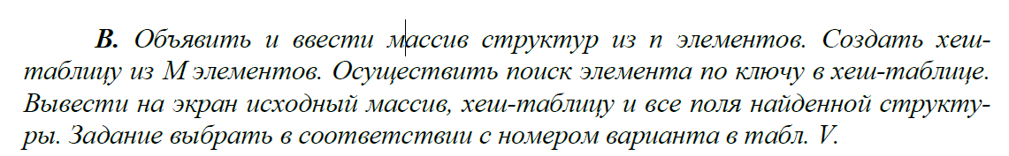

***Условие:***



***Текст программы:***

#define _CRT_SECURE_NO_WARNINGS

#include <iostream>

#include <cstdio>

#include <cmath>

using namespace std;

const int M = 10; // Размер массива хеш-таблицы и вспомогательного массива

struct Book { // Структура книги

char name[40];

int pages, releaseDate;

};

void HashWrite(Book* item, Book* hash[], int* misc); // Функция добавления элемента в хеш-таблицу

int HashFind(int key, Book* hash[], int* misc); // Функция поиска элемента в хеш-таблице по году выпуска

int main() {

setlocale(LC_ALL, "ru"); // Поддержка кириллицы

int n, rands[M];

printf("Введите количество книг: "); // Чтение количества книг

scanf("%d", &n);

Book* a = new Book[n];

Book* H[M];

printf("Вспомогательный массив:\n");

for (int i = 0; i < M; i++) { // Очищаем хеш-таблицу, задаем псевдослучайные значения для вспомогательного массива

H[i] = nullptr;

rands[i] = 1 + (rand() % (M - 1));

printf("%d ", rands[i]); // Выводим вспомогательный массив

}

printf("\n\n");

for (int i = 0; i < n; i++) { // Чтение информации о каждой книге

printf("Введите название книги: ");

scanf(" %[^\n]s", a[i].name);

printf("Введите количество страниц и год выпуска: ");

scanf("%d%d", &a[i].pages, &a[i].releaseDate);

HashWrite(&a[i], H, rands); // Добавление книги в хеш-таблицу

}

for (int i = 0; i < M; i++) { // Вывод содержимого хеш-таблицы

int o;

if (H[i] != nullptr)

o = H[i]->releaseDate;

else

o = -1;

printf("H[%d] = %d\n", i, o);

}

int key = 0, i;

while (key != -1) { // Будем искать книгу, пока пользователь не введет -1

printf("Введите год выпуска искомой книги: ");

scanf("%d", &key);

i = HashFind(key, H, rands); // Поиск книги в хеш-таблице

if (i != -1) { // Если нашли, то выводим информацию о книге

printf("Индекс искомой книги в хеш-таблице: %d\n", i);

printf("Название: %s\nКоличество страниц: %d\nГод выпуска: %d\n\n", H[i]->name, H[i]->pages, H[i]->releaseDate);

}

else {

printf("Не найдено такой книги!\n");

}

printf("\n");

}

delete[] a; // Очищаем память

return 0;

}

void HashWrite(Book* key, Book* hash[], int* misc) { // Функция добавления элемента в хеш-таблицу

int i = abs(key->releaseDate % M);

int attempt = 0;

while (hash[i] != nullptr) { // Ищем свободное место в хеш-таблице

i = i + misc[attempt];

if (i >= M)

i = 0;

attempt++;

}

hash[i] = key;

}

int HashFind(int key, Book* hash[], int* misc) { // Функция поиска элемента в хеш-таблице по году выпуска

int i = abs(key % M);

int attempt = 0;

while (hash[i] != nullptr) { // Действуем так же, как и при добавлении элемента

if (hash[i]->releaseDate == key) // Сравниваем год книги с искомым значением

return i;

i = i + misc[attempt];

if (i >= M)

i = 0;

attempt++;

}

return -1; // Если не нашли такую книгу

}

***Результат работы программы:***

